Proveedores

En el siguiente apartado puedes ver las partidas de obra que NO contienen árido reciclado y podrían tener.
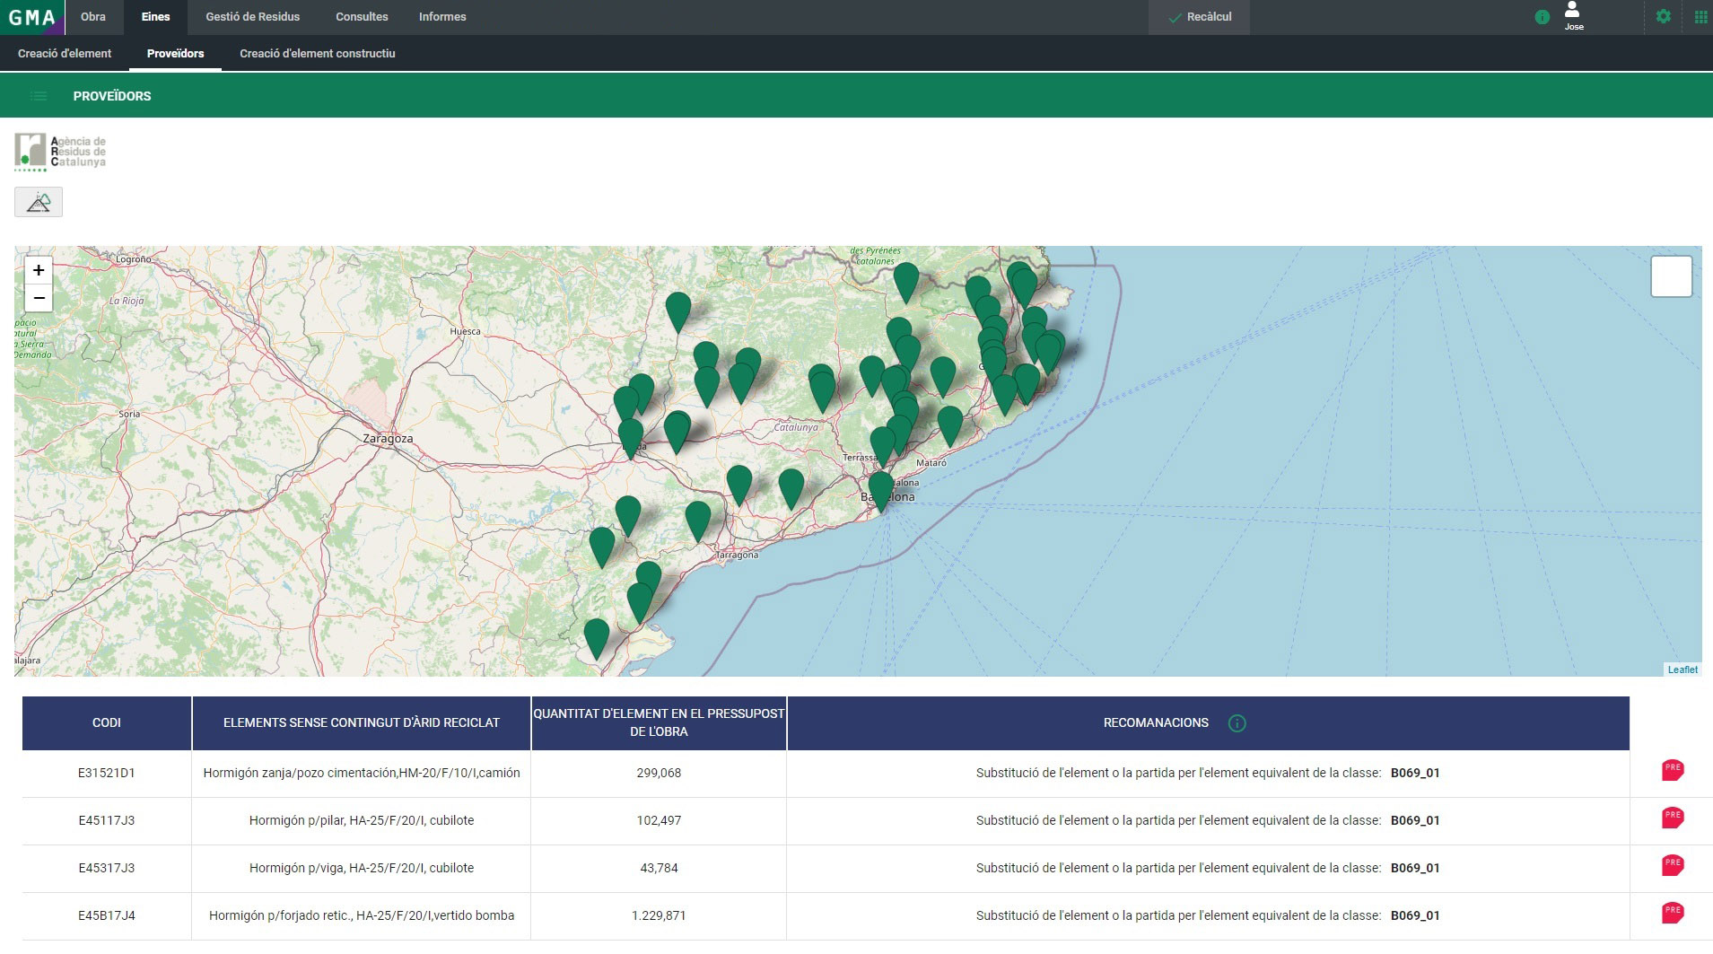
Si hacemos clic en el botón de información al lado de recomendación  podremos observar una tabla resumen donde se representan los diferentes tipos de árido y su posible uso según normativa.
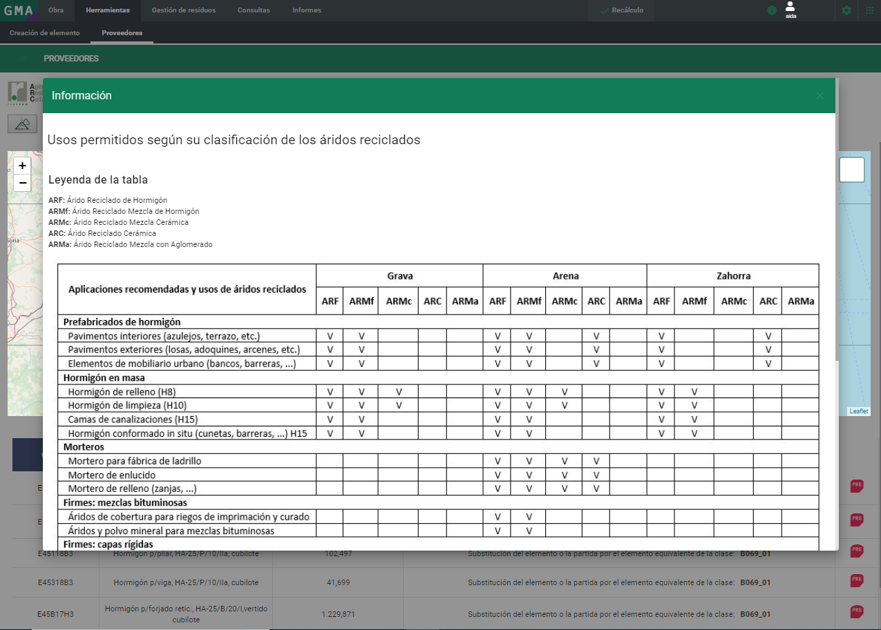
Por último, encontramos el icono de TCQi presupuesto que abre la aplicación en la ubicación de la partida de obra que queremos modificar.

En el caso de no tener licencia de TCQi Presupuestos, no podrás utilizar la última funcionalidad comentada.

